Apêndice A - Game Design Document
Run Skeleton, Run

Caio Delafiori Gallo
Stefano Schippa Ambrosio

1. Introdução
Este documento possui informações a respeito do jogo, de forma a auxiliar a equipe de desenvolvimento.

  - Nome do Jogo
Run Skeleton, Run.

  - Informações de copyright
Run Skeleton, Run é um jogo de entretenimento gratuito cujo conteúdo é a todas as idades.
© Copyright 2018 – Todos os direitos reservados

  - Número de versão, autor e data.
Versão 1.0
Autores:
Caio Delafiori Gallo
Stefano Schippa Ambrósio
Data: 29/05/2017.

  - Jogos Similares
Nonstop Knight, Subway Surfers, Temple Run, Jetpack Joyride, Looney Tunes Dash, entre outros.

2. Documento de Escopo

Título: Run Skeleton, Run
Plataforma: Mobile.
Jogadores: Simgle-Player.
Gênero: Runner.
High Concept: O jogador controlará um personagem esqueleto, o qual correrá pela floresta e coletará ossos no caminho. O esqueleto precisa desviar dos obstáculos e coletar o maior número de ossos possíveis, para assim atingir uma grande pontuação.

Objetivo: Fazer o maior número de pontos possíveis não morrendo e coletando ossos.

Recursos: O jogo possui diversos cenários em 3D divididos em duas partes, a do chão, e a em cima dos obstáculos.
O jogador poderá movimentar seu personagem somente para os lados, o personagem seguirá sempre em frente em uma velocidade pré-determinada pelo jogo. Será possível desviar dos obstáculos indefinidamente, até o jogador perder o jogo morrendo para algum obstáculo.
A cada segundo ou osso coletado o jogador irá ganhar ponto, aumentando assim cada vez mais sua pontuação final.

3. Visão Geral Essencial

Resumo:
Run Skeleton, Run colocará o jogador no controle de um esqueleto que está correndo pela floresta na noite de Halloween. O objetivo desse esqueleto é coletar o maior numero possível de ossos para chegar ao cemitério e usar os ossos para invocar seus irmãos esqueletos nessa noite das bruxas.
O jogo conta com cenários e personagens 3D, além de ambientação temática com o objetivo de colocar o jogador em uma profunda imersão no tema.

3.1 Aspectos Fundamentais

O jogador irá controlar um personagem esqueleto, que estará correndo e coletando ossos em sua jornada. O personagem será movimentado com toques na tela, sendo que cada direção de toque terá uma ação diferente. Toques em sentido para a direita e esquerda movimentarão o personagem para os lados, toques para cima o farão pular, e toques para baixo o farão rolar por baixo dos obstáculos.

4. Dificultadores

Os principais dificultadores do jogo serão obstáculos no caminho do jogador. Haverão três tipos de obstáculos, sendo ele o tronco, a placa e a lápide. O tronco o jogador deve desviar para os lados ou usar uma rampa para subir em cima do mesmo. A placa o jogador deve desviar para os lados ou deslizar por baixo dela. E a lápide o jogador deve desviar para os lados ou pular por cima da mesma.

6. Requisitos Principais do Jogo
6.1. Requisitos Funcionais
RF1. O jogador poderá desviar de todos os obstáculos.
RF2. Todos os obstáculos devem ter uma maneira intuitiva e possível de serem evitados.
RF3. O jogador poderá recomeçar a fase livremente ao morrer.
RF4. O jogador poderá controlar as ações do personagem através de toques na tela.

6.2. Requisitos Não Funcionais
RNF1. Compatível com sistema operacional Android.
RNF2. O jogo terá atualizações e expansões futuras.
RNF3. O jogo terá salvamento de pontuação em tempo real.
RNF4. O jogo será desenvolvido em Unity 3D utilizando a linguagem de programação C#.

7. Casos de Uso
7.1 Menu do Jogo
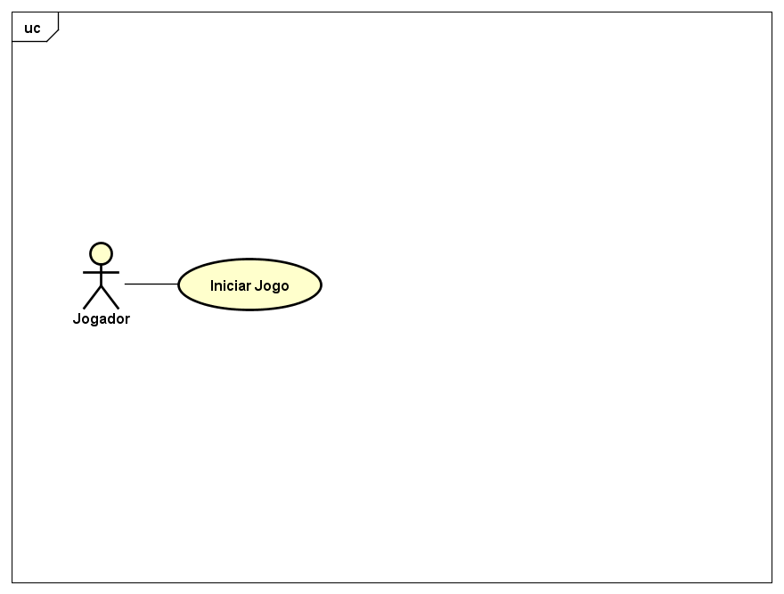

RF01: Iniciar jogo
Descrição: Opção disponível no menu principal pelo botão “Play”, ao clicar, o jogo será inicializado.
Pré-condição: O jogo ainda não foi iniciado.
Ator: Jogador
Fluxo normal:
- O jogo será iniciado
- O jogo é iniciado
Fluxo Alternativo: Não há.

7.1 Ações
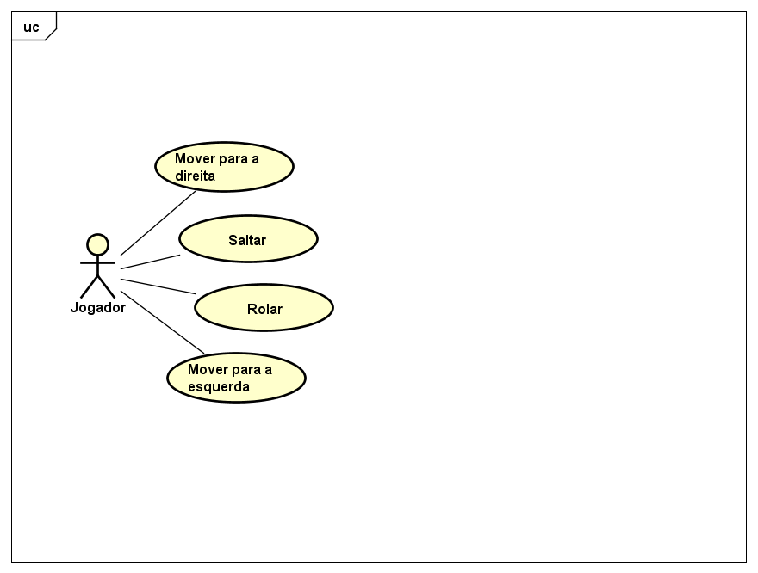

RF01: Mover para direita

Descrição: O personagem se movimentará para direita.
Pré-condição: Jogo inicializado.
Ator: Jogador
Fluxo normal:
1. Jogador deverá deslizar o dedo para a direita na tela.
Fluxo alternativo: Problemas com o touchscreen.

RF02: Saltar

Descrição: O personagem salta.
Pré-condição: Jogo inicializado.
Ator: Jogador
Fluxo normal:
- Jogador deverá deslizar o dedo para cima na tela.
Fluxo alternativo: Problemas com o touchscreen.

RF03: Rolar

Descrição: O personagem rola.
Pré-condição: Jogo inicializado.
Ator: Jogador
Fluxo normal:
- Jogador deverá deslizar o dedo para baixo na tela.
Fluxo alternativo: Problemas com o touchscreen.

RF04: Mover para esquerda

Descrição: O personagem se movimentará para esquerda.
Pré-condição: Jogo inicializado.
Ator: Jogador
Fluxo normal:
1. Jogador deverá deslizar o dedo para esquerda na tela.
Fluxo alternativo: Problemas com o touchscreen.

